Path to Moral Excellence
Personal Growth：Beautifying One’s Soul
Admire the nature; be artistic; enjoy life leisurely;
enjoy moments of tranquility;
not to care too much about frame and wealth

Story：Liu Yuxi Enjoyed Happiness in His Primitive House

- Learn from a Story
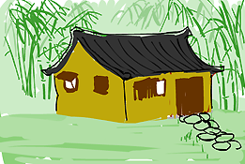 | 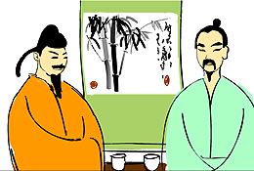
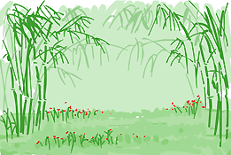 | 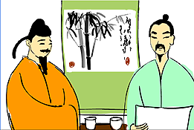
Story adapted from (Tang Dynasty) "Lou Shi Ming" (by Liu Yuxi)

- Let Us Discuss
- 劉禹錫生活在陋室中，為甚麼他仍然能夠覺得滿足呢？
- 你喜歡生活在繁華鬧市中，還是簡樸的鄉村裏呢？請跟大家分享一下你的看法。
- 假如你的家不能夠提供物質上的生活享受，例如沒有電視機、電話、空調等，你能夠適應嗎？試說說你的意見。
- 有人認為住進豪華住宅，就代表有個人品味和高尚的行為，你同意嗎？
- 陶淵明說：「采菊東籬下，悠然見南山」，這種寧靜，閒逸的生活，你曾經享受過嗎？請說說你的經驗。

- Quotations from the Classics
(晉)陶淵明《飲酒》
(Jin Dynasty) Poems after Drinking Wine (by Tao Yuanming)
采菊東籬下，悠然見南山。
(When I picked the chrysanthemum blossoms at the fence on the east side, I raised my head and saw the South Mountain. I felt so carefree.)

注釋：1. 采：同「採」，採摘的意思
2. 悠然：寧靜閒適的樣子

（清）鄭板橋 焦山別峰庵對聯
(Qing Dynasty) The Couplet in the Buddhist Temple of Jiao Shan
(by Zheng Banqiao)
室雅何須大，花香不在多。
(One should not mind if a house is big enough, since the important point is that it is elegant and in good taste. Likewise, one should not mind if there are enough flowers, since the important point is that they are fragrant.)

（唐）杜牧《山行》
(Tang Dynasty) Travelling in the Mountain (by Du Mu)
停車坐愛楓林晚，霜葉紅於二月花。
(I love the evening view in the maple wood, so I stopped the carriage and enjoyed it. I found that the red maple leaves were more beautiful than the flowers that bloomed in February.)

Information: Lou Shi Ming Lou Shi Ming is a piece of inscription that Liu Yuxi wrote to express his feelings through his residence. Liu was a famous poet in the Middle Tang Dynasty and ranked as high as Liu Zongyyuan and Bai Juyi. He was demoted for many times after the failure of the political reform by Wang Shuwen, in which he had participated. Generally speaking, the primitive house described in the writing was actually Liu’s residence when he was demoted to be an inspector of prefecture in He Zhou in his fifties.

